Бала өмірінде музыканың маңызы[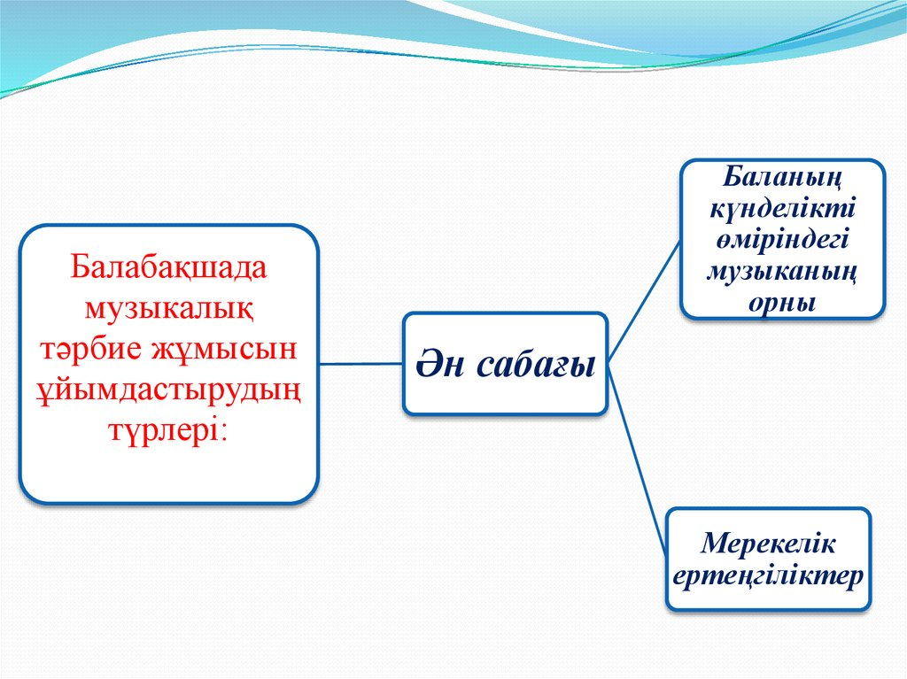](https://postimages.org/) [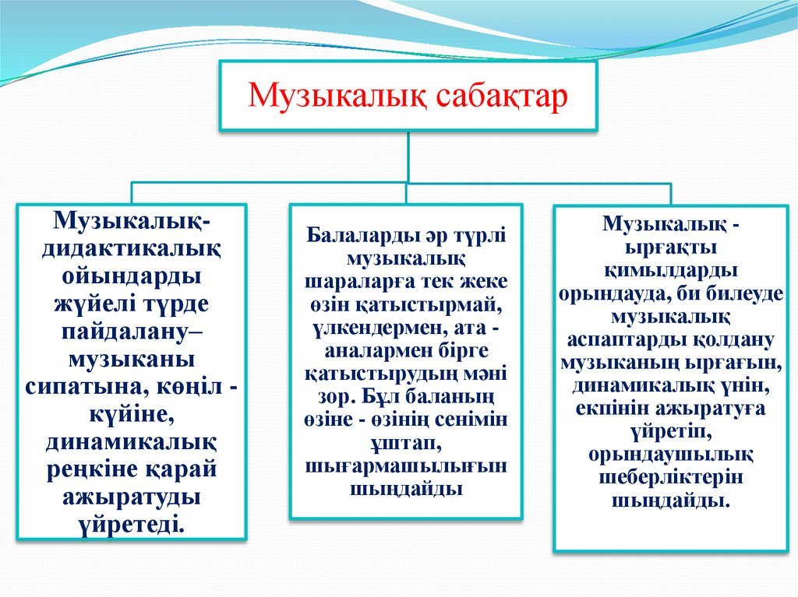](https://postimages.org/)

Отбасымен қысқы белсенділік

[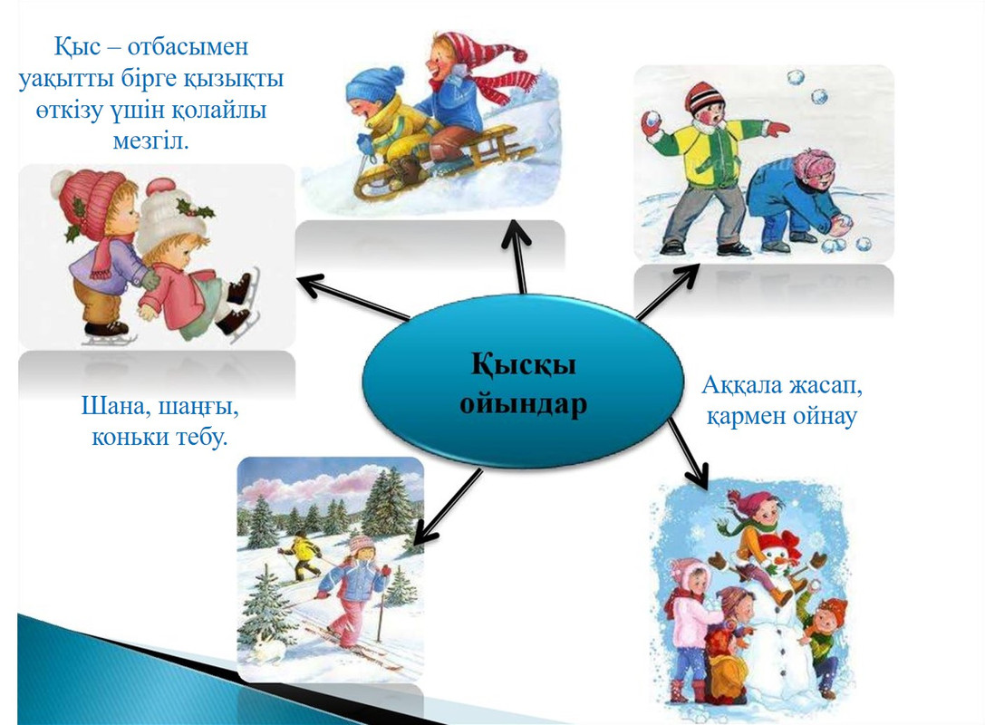](https://postimg.cc/HVW656sj)

Отбасы жағдайында таңғы жаттығу[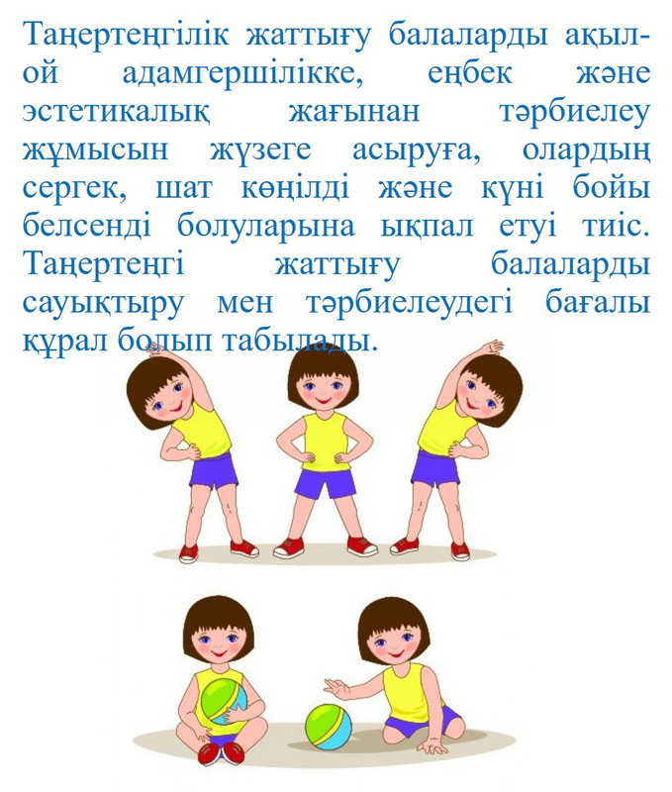](https://postimg.cc/Lqx6J6Zj)

[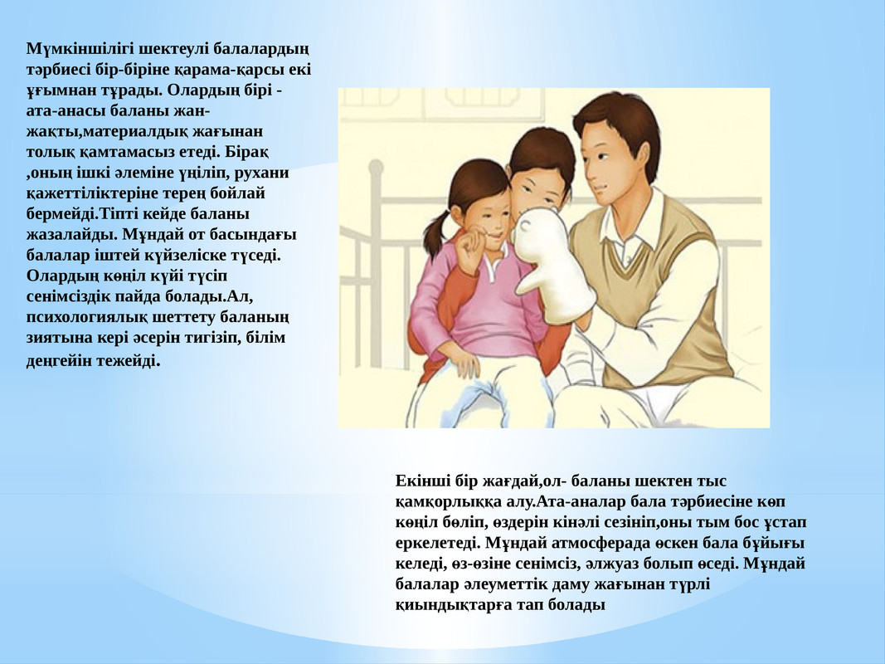](https://postimg.cc/zbWDVzFc)

[Бала](https://postimg.cc/zbWDVzFc)тәрбиесіндегі кітаптың орны[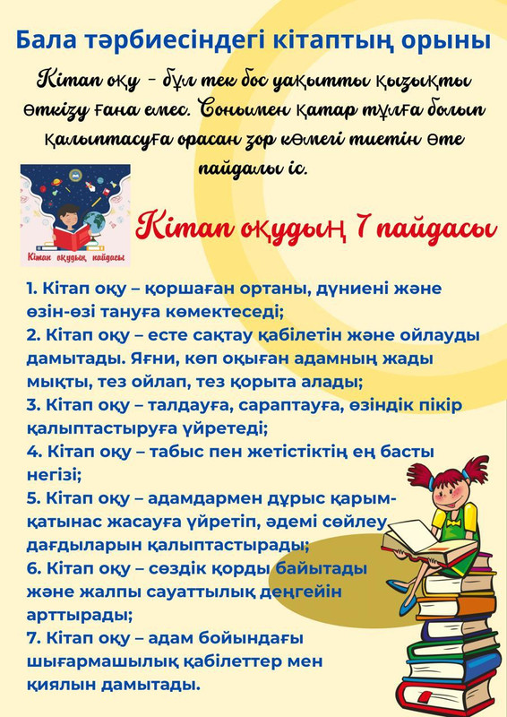](https://postimg.cc/9wZ45Pkz)

[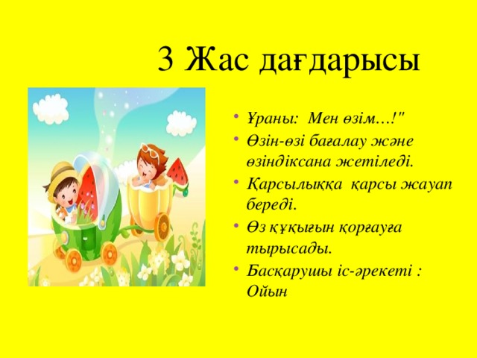](https://postimages.org/)

**АТА-АНАЛАРҒА АРНАЛҒАН КЕҢЕС**

**"Мен өзім"**

**(3 жастағы баланың дағдарысы туралы)**

Әдетте, өмірдің үшінші жылының аяғында (мүмкін бірнеше ай бұрын немесе кешірек) баланың мінез-құлқында ата-аналардың үмітін үзуі мүмкін осындай айқын өзгерістердің тұтас кешені пайда болады: бала ауыстырылған сияқты!

Кешенге баланың мінез-құлқының келесі сипаттамалары кіреді:

1. негативизм;
2. қыңырлық;
3. қыңырлық;
4. өз еркім ("Мен өзім!");
5. наразылық-бүлік;
6. құнсыздану;
7. деспотизм- қызғаныш.

Бұл атаулар нақты нені білдіреді?

*Негативизммен* бұл мінез-құлық бала ересек адам ұсынғандықтан ғана бірдеңе жасағысы келмегенде аталады. Оны бағынбаушылықпен шатастыруға болмайды, оның мүлде басқа мотиві бар - баланың қалағанын істеуге деген ұмтылыс. Тілазарлық — бұл тәуелсіз белсенді мінез—құлық (оның мотиві іштен шығады), ал негативизм - реактивті, сыртқы әсерлерге реакция, яғни мәні бойынша тәуелді мінез-құлық, ұсыныс шыққан адамға қатысты әлеуметтік акт, ұсынылғанның мазмұнына емес. Кейде негативизм тіпті баланы өз еркіне қарсы әрекет етуге мәжбүр етеді. Мысалы, бала қонаққа барғысы келеді. Оның есімі. Бірақ аты аталғандықтан, ол ештеңеге бармайды. Олар оған: "Олай болса, өзіңе бар", — дейді, ол жаққа да бармайды. Ол жалғыз қалады — ол жылайды. Негативизмнің экстремалды түрі — бәрін керісінше жасауға немесе жай ғана қарама-қайшылыққа ұмтылу. Мысалы, ересек адам бұл аяқ киімнің жылы екенін алға тартып, жауап ретінде: "Жоқ, суық!" - деп естиді. Ал ол бірден: "Олар суық" десе, бала тағы да: "Жоқ, жылы!" - деп жауап береді.

*Қыңырлық* — бұл баланың мінез-құлқының бір түрі, ол бір нәрсені шынымен қатты қалағаны үшін емес, оны айтып қойғандықтан ғана талап етеді. Кейде қыңырлық пен табандылықты ажырату қиынға соғуы мүмкін, өйткені мұндағы айырмашылықтар сыртқы әрекеттерде емес, мотивтерде, яғни ішкі мотивтерде болады, және сіз баланы жақсы білуіңіз керек және жағдайды бір-бірінен ажырату үшін түсінуіңіз керек. Мысалы, бала қандай-да бір затты алғысы келгенде және оны беру үшін қыңырлықпен қол жеткізгенде, ол оны бірден белсенді түрде тексере бастайды, ойнай бастайды және осы затпен әрекет ету мүмкіндігіне қуанатыны анық, оның талабы орындалғанына емес, табандылық. Бұл жағдайда мотив белсенділік-танымдық деп аталады, оның артында ізденімпаздық, жаңа ақпарат алу қажеттілігі жатыр. Қыңырлықпен бала үшін ең бастысы - оның бастапқы шешімімен байланыстыру. Ол өз орнында тұр, өйткені ол қазірдің өзінде осы орынға ие болды. Мұндағы мотив жеке қажеттіліктермен, қалыптасып келе жатқан тұлғаның қарым-қатынас жүйесімен байланысты. Қыңырлық пен негативизмнің сыртқы ұқсастығымен олардың арасында айтарлықтай айырмашылық бар: негативизм — бұл басқаларға деген көзқарас, қарама—қайшылық, ал қыңырлық - өзіне, өз шешіміне деген көзқарас, оның артында қажеттілік болуы мүмкін өзін-өзі сақтау (немесе, мүмкін, өзін-өзі растау).

*Қыңырлық* — бұл неміс тілінде trotz - "қарамастан", "қарсы" сөздерімен белгіленетін қасиет. Сырттай, бұл баланың өзіне ұсынылған барлық нәрсеге қанағаттанбауының бір түрінен көрінеді. Негативизмнен сараңдық оның жеке тұлға еместігімен ерекшеленеді. Бұл нені білдіреді — "тұлғасыз"? Негативизм әрқашан белгілі бір ересек адамға қарсы бағытталған, ол дәл қазір баланы қандай да бір нақты әрекетке итермелейді. Жалпы, барлық үйреншікті өмір салтына, қазіргі кезде қалыптасқан мінез-құлық ережелері мен нормаларына қарсы қырағылық; белгілі бір мағынада баланың қоғамдағы алатын орнына және оның дамып келе жатқан өзіндік сана-сезіміне сәйкес келмеуіне қарсы.

*Ерік-жігер* баланың бәрін өзі жасағысы келетіндігінен көрінеді, бұл оның тәуелсіздікке ұмтылуы.

*Наразылық-бүлік* Л.С. Выготский былайша анықтайды: "Баланың барлық мінез-құлқы наразылық белгілерін алады. Ол айналасындағылармен соғысып, олармен үнемі қақтығысып жатқан сияқты". Осы кезеңде оның ата-анасымен жиі ұрысуы үйреншікті жағдайға айналады.

*Құнсыздану* бұл баланың ұрыса бастағанынан немесе басқа жолмен өзінің агрессиясын көрсете бастағанынан, ешқандай қиындық тудырмайтындығына немқұрайлы қарауынан, дағдарысқа дейін жағымсыз эмоциялар тудырмағандығынан және тіпті тартымды болғандығынан көрінеді (ойыншықтар, тұрмыстық заттар, таныс адамдар).

*Деспотизм- қызғаныш.* Бұл симптомның қосарланған атауы жалғыз балалар мен бірнеше балалы отбасыларда тәрбиеленетін жағдайлар арасындағы айырмашылықты көрсетеді. Бірінші жағдайда деспотизм байқалады: бала өзінің барлық дерлік тілектері бұрын орындалған күйді қалпына келтіруге тырысады, жағдайдың қожайыны болуға тырысады және басқаларға билік етудің көптеген жолдарын іздейді. . Мысалы, анасы үйден шықпауы керек, ол талап еткендей бөлмеде отыруы керек. Ол қалағанының бәрін алуы керек. Ол ол болмайды, бірақ қалағанын жейді және т.б. Бірнеше баласы бар отбасыларда үстемдікке, билікке деген бірдей тенденция басқа балаларға деген қызғаныштың қайнар көзіне айналады — дағдарысқа дейін өзін-өзі ашпаған қызғаныш.

Сонымен, үш жастағы дағдарыс — бұл дағдарыс кезінде қалыптасқан қарым-қатынастан асып кеткен баланың наразылығы. Баланың дербестігі мен белсенділігінің артуын көрсететін эмоционалды-еріктік сфераның өзгеруін сипаттай отырып, Л.С. Выготский бифуркация сөзін қолданады. Бұл жерде баланың санасында сыртқы және ішкі дүниенің бөлінуі туралы айтылады деп болжауға болады. Өмірдің үшінші жылының екінші жартысында сөйлеуді дамытудың арқасында баланың өзінің ішкі жан дүниесін тану қабілетін анықтауға болады; дегенмен, әзірге бұл кезеңде тек қабылдау ғана жүзеге асады. Бала: "Мен көріп тұрмын", "Мен жақсы естімеймін" немесе "Көруге рұқсат етіңіз (иіскеңіз, т.б.)" деп айтуы мүмкін, бірақ ол әлі айта алмайды: "Мен есіме түсірдім (есімде)... мен ойладым... білдім... " және т.б. Бірақ мұндай алғашқы хабардарлықты да Л.С.Выготский ерте балалық шақтың негізгі жетістігі ретінде қарастырады, өйткені бұл адамның психикасын жануарлар психикасынан ерекшелендіретін жүйелік сана деп аталатын баланың пайда болуын куәландырады, "өйткені адам үшін оның әлемді қабылдап қана қоймай, әлемді түсінуі маңызды, ал оның санасы әрқашан мағыналы нәрсе тұрғысынан қозғалады ". Өзінің ішкі жан дүниесін тану қабілетінің пайда болуы баланың өзін қоршаған әлемнен ажырата білуіне, сонымен бірге психологиялық тұрғыдан айналасындағы жақын адамдарынан бөлінуіне әкеледі. Бұл бөліну, тіпті ажырасу деп айтуға болады, екі жаққа да ауыр тиеді. Дамудың осы кезеңінің күрделілігі оның атауымен - "дағдарыспен" ерекшеленеді. Сыртқы және ішкі әлем арасындағы шекараны біле отырып, бала өзі мен басқа адамдар арасындағы шекараны, дәлірек айтсақ, тіпті шекараны емес, қабырғаны да ашады. Дағдарыспен бірге жүретін қақтығыстарда осы қабырғаға соғылған кезде ғана бала өзінің бөлінуін, оқшаулануын біледі. Дағдарыстан шығудың жолы — "Мен" дүниеге келу. Сөйлеудегі жай сөз-есімдіктер ғана емес (сөздің пайда болуының өзі жақындықты немесе дағдарыстың басталуын білдірсе де), "Мен" адамды шын мәнінде адам ететін ішкі, психикалық құрылым ретінде, яғни сыртқы ортаға, физикалық немесе әлеуметтік жағдайларға толығымен тәуелді болмай, оны өз санасына сәйкес құра алатын болмыс.

**Ата-ана мен балабақша арасындағы ынтымақтастық.**

Қазіргі заман талабында отбасы баланың оқу тәрбиесіне араласу қажеттілігі айтылған. Сондықтан ата-ана мен балабақша арасындағы ынтымақтастықты дамыту өзекті мәселе боп отыр. Ата – анамен балабақша ынтымақтастығы, баланы оқыту мен тәрбиелеудегі – баршаның ісі. Отбасының да, балабақшаның да мақсат – мүддесі біреу – ол болашақ ұрпақ тәрбиесі. Болашақ азамат тәрбиеленетін алғашқы ұя – отбасы, ата-ана құшағы. Жас сәбидің алғашқы еститіні анасының мейірбан сөзі; көретіні анасының аялы алақаны. «Ұяда не көрсе, ұшқанда соны іледі» немесе «Әке көрген оқ жанар, ана көрген тон пішер» дегенде осының айғағы. Яғни, ата –анасының өнегесі, өнері балаға үлгі болатыны, бала үйде қандай игі істерге тәрбиеленсе ұядан ұшқанда да сол өнеге – өсиет оған сарқылмас қазына болары созсіз. Ғабиден Мұстафин айтқандай «ата – ана қадірін білген бала халық қадірін білер, халық қадірін білген бала ата – ананың да қадірін біледі. Ол үшін өз халқының дәстүрін мәдениетін, өнерін, тілін қадірлеуді ата – ана және ұстаз боп үйрету керек». Ендеше «жұмыла көтерген жүк жеңіл» демекші отбасы балабақша бірлесе ынтымақтаса отырып, оқу тәрбие жқмысын мақсатты жүргізсе, елдің, халқының дәстүрін сыйлайтын ұлтжанды жеткіншек өсіру мақсатымыз еселі өтелері сөзсіз. Болашақ ұрпақ тәрбиесін іске асырып отырған кез – келген мекеме үшін отбасымен жұмысты тиісті дәрежеде ұйымдастырудың маңызы өте зор. Себебі, отбасы баланың түпкі тамыры болмысын қалайтын мекен. Сондықтан да балабақшаның оқу – тәрбие жұмысында ата – аналармен жұмысқа ерекше мән беріледі. Сол себепті мен ата – аналармен жұмысқа үлкен көңіл бөлемін. Көздеген мақсатым: балабақшамен отбасындағы ынтымақтастықты біріктіре отырып оқу және тәрбиелеу жүйесін ұйымдастырып, әр баланы жеке тұлға ретінде қазіргі заман талабына сай рухани жан дүниесін байытып, бойындағы құндылықтарды дамыту. Балабақша мен ата – ана арасындағы ынтымақтастықты құру.

***Отбасы жағдайында баланың денсаулығын қалай нығайтуға болады?***[](https://postimages.org/)

Қазіргі таңда пайда болып жатқан түрлі аурулар, табиғаттың ластануы, экология осының барлығы бала денсаулығына әсер етпеу үшін бала денсаулығын нығайтуымыз қажет екені белгілі.

Ең алдымен баланы әдеттегіден жылулығы төмен яғни салқын суда шомылдырып бастаңыз. Күнделікті бір градустан төмендетіп (бірақ, 24 с тан төмен болмауы қажет) шомылдырсаңыз балаңыздың иммунитеті көтеріле бастайды. Ауырып қалады деп қорықпаңыз, керісінше салқын судан баланың денсаулығы бекиді яғни мықты болады.

Күнделікті серуен. Балаңызбен күнделікті серуендеп, таза ауада тыныстау арқылы денсаулығын реттейсіз. Ең бастысы баланы дұрыс киіндіріп шығу.

Бала денсаулығын нығайтудың тағы бір жол – бәрімізге белгілі жаттығу жасау. Күнделікті таңертең баланы мәжбүрлеп жаттығу жасату шарт емес, тәуліктің кез-келген уақытында бірнеше рет түрлі жаттығулар жасап тұруды балаңызға үйретіп қойғаныңыз жөн.

Балаңызды ерте жастан салауатты өмір салтын ұстануға бейімдеп үйретіп қойсаңыз,өскенде балыңыз шылым шегу, ішімдік ішу деген секілді түрлі жағымсыз әдеттерден аулақ болады. Бала денсаулығын нығайту – ата-ананың ең басты міндеттерінің бірі.

**«Жанұядағы тәрбиенің ерекшеліктері»**

 Халқымыздың сан ғасырдан бергі даналығына құлақ ассақ, «Адамның бақыты — балада» деген екен. Кез келген адам өзі өмір бойы қуып жете алмайтын бақыт деген құдыретті сөздің өлшемі өмірінің жалғасы ұрпағымен келетініне мән бермеуі де мүмкін. Біреу бақытын байлықтан тапқысы келсе, екінші біреуі даңқ пен атақтан, мансап пен қызметтен іздестіреді. Мұның бәрі түсінген адамға қолдың кірі сияқты нәрсе. Адамға нағыз бақытты — тәрбиелі ұрпағы ғана сыйлай алады. «Адам ұрпағымен мың жасайды» деген сөз тегін айтылмаса

керек. Олай болса адам өмірінің мәні — өз ұрпағы.

           Шыр етіп сәби дүниеге келген сәттен бастап ата-ана алдында нәзік те қиын, қыр-сыры мол үлкен қоғамдық міндет тұрады. Ол — бала тәрбиесі. Бала тәрбиесінде алғашқы ұстаз — ата-ана. Бала үшін үй ішінен, ата-анадан артық тәрбиеші жоқ. Адамгершілік, бауырмалдық, татулық, қайырымдылық, әдептілік, инабаттылық сияқты қасиеттер — жанұяда тәрбие балаға сөзбен, теориямен дамымайды, үлкендердің үлгісімен сіңеді. «Әкеге қарап ұл өсер, шешеге қарап қыз өсер» дейді халық даналығы. Бала кішкентай кезінен-ақ әр нәрсеге әуестеніп үлкендерге көмектескісі келеді. Бұған кейбір әке-шеше «жұмысымды бөгейсің, істеп жатқан ісімді бүлдіресің» деп ұрысып жіберуі мүмкін. Бұл қате түсінік. Керісінше, өзің жұмыс істеп жүргенде баланың қолынан келетін ісіне жағдай туғызып, оның үйренуіне көмектескен орынды. Тіпті балаға берген тапсырмаңыздың аяғына дейін орындаулына төзімділікпен бақылау керектігін де ұмытпаған жөн. Өстіп баланың бірте-бірте еңбекке деген болашағына жол ашылады. Әрі істеген ісін ұқыпты да тындырымды орындауына бағыт бересіз. Баланың жақсы ісін мадақтап, терісін оң етіп түсіндіріп отырса, ол да ересектерді сыйлап, кез келген тапсырмасын орындауға қарсылық білдірмейді. Орынсыз ұрысу,зеку, сұрақтарына дөрекі, келте жауап беру немесе әділ талап қоя алмау ата-ананың беделін түсіреді.

             Ата — ана — бала тәрбиесіндегі басты тұлға. Сондықтан әке де, шеше де балаларының жан дүниесіне үңіліп, мінез-құлқындағы ерекшеліктерді жете білгені жөн. Балалармен әңгімелескенде олардың пікірімен де санасып отырған орынды. Өз баласымен ашық сөйлесе алмай, сырласа білмейтін ата — аналар «Екеуміз де жұмыстамыз, кешкісін үй шаруасынан қол тимейді, баламен сөйлесуге уақыт жоқ» дегенді айтады. Бұл дұрыс емес. Баламен сөйлесуге тіпті арнайы уақыт бөлудің қажеті жоқ. Әке мен шеше ұл-қыздармен үй шаруасында жұріп-ақ әңгімелесіп, ой бөлісуге неге болмасқа. Жанұядағы жанжал, үлкендердің аузына келген сөздерді айтуы, баланың көзінше басқа біреуді сөгуі, біреудің сыртынан өсек айтуы балаға теріс әсер етеді. Бала алдында әке-шеше үй ішінің үлкендердің әдептілік танытқаны жөн. Мысалы, арақ пен темекінің толып жатқан зиянын біле тұра, балалардың көзінше арақ ішіп, үсті-үстіне темекі тартқандар бар. «Көрінген таудың алыстығы жоқ» дейді, ертең-ақ ұл өсіп ер жетеді, қыз өсіп бой жетеді. Сонда арақ пен темекінің зиянын қалай ұқтырамыз.

           Негізінен жанұяның шырқы бұзылған, ата-анасы маскүнемдікке салынған немесе жарамдық жағынан азғынданған ортада бала, жасөспірім қашанғы жиренішті көріністі, ондағы айқай-шу мен дау-жанжалға, ұрыс-керіске шыдап жүре бермек. Басқа өмір аңсайды немесе теріс тәрбиеге тез бой алдырып үлгереді, егер осы теріс жолға мүлде бет бұрып кетсе, онда бәйтеректің бір бұтағы қисық өсті дей беріңіз. Бақытсыз қыз, бұзақы ұл осыдан шығады. Сонда негізгі кінәні кімнен іздейміз?!

           Бұзақылықтың басы бос жүруден басталады. Кейде сабақты жиі қалдыруға әр түрлі сылтауларды үлкендердің өзі үйретіп отырады. Бұл жағдайда балаға өтірік айтуды үйретіп отырған аңғармай да қалуы мүмкін. Жас шыбықты қалай исең, солай өседі ғой. Иә, «Ұяда не көрсең ұшқанда соны ілерсің» демекші ата-ана тәрбиесі бала өмірінде үлкен із қалдырады. Баланың бойына барлық жақсы қасиеттерді дарыту, тіпті жанында жүрген достарына дейін мән беру, табиғат сыйлаған дарыны болса дамыту, дұрыс білім алуына жағдай жасау — ата-ананың басты парызы. Ендеше бала тәрбиесінде ұсақ-түйек дейтін ешнәрсе жоқ және сол нәрседен де қателесуге қақымыз жоқ. Бала — әр жанұяның бақыты. Олай болса, өз бақытымызды бағалай білейік.